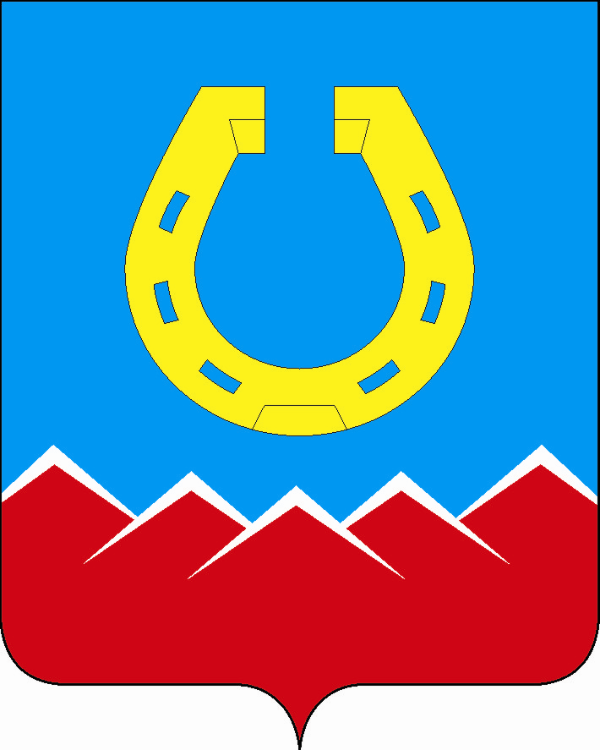

СОВЕТ ДЕПУТАТОВ
Юрюзанского городского поселения

РЕШЕНИЕ
«____» _________ 202__ г. № Проект
г. Юрюзань

О внесении изменений и дополнений
в Устав Юрюзанского городского поселения

Совет депутатов Юрюзанского городского поселения

РЕШАЕТ:

1. Внести в Устав Юрюзанского городского поселения следующие изменения:

1) пункт 5 статьи 3.1 «Муниципальные правовые акты поселения» изложить в следующей редакции:
«5. Муниципальные правовые акты и соглашения, заключаемые между органами местного самоуправления, подлежат официальному опубликованию в периодическом печатном издании, определяемом в соответствии с действующим законодательством на основании гражданско-правового договора или муниципального контракта, заключаемых на определенный срок.
Для официального размещения муниципальных правовых актов и соглашений также используется портал Минюста России «Нормативные правовые акты в Российской Федерации» (http://pravo-minjust.ru, http://право-минюст.рф, регистрация в качестве сетевого издания: ЭЛ № ФС 77 - 72471 от 05.03.2018). В случае размещения полного текста муниципального правового акта на указанном портале объемные графические и табличные приложения к нему в печатном издании могут не приводиться.»;

2) в статье 5 «Вопросы местного значения поселения»
подпункт 36 абзаца 1 изложить в следующей редакции:
«36) обеспечение выполнения работ, необходимых для создания искусственных земельных участков для нужд поселения в соответствии с федеральным законом;»;

3) в пункте 2 статьи 7 «Муниципальные выборы»
слова «избирательной комиссией Юрюзанского городского поселения» заменить словами «избирательной комиссией, организующей подготовку и проведение выборов в органы местного самоуправления, местного референдума»;

4) в пункте 7 статьи 8 «Голосование по отзыву депутата Совета депутатов Юрюзанского поселения, главы Юрюзанского поселения, голосование по вопросам изменения границ поселения, преобразования Юрюзанского поселения»
слова «избирательную комиссию Юрюзанского поселения» заменить словами «избирательную комиссию, организующую подготовку и проведение выборов в органы местного самоуправления, местного референдума»;

5) подпункт 10 пункта 2 статьи 18 «Полномочия Совета депутатов» признать утратившим силу;

6) в статье 20 «Правовые акты Совета депутатов»
абзац 3 пункта 4 изложить в следующей редакции:
«Муниципальные правовые акты и соглашения, заключаемые между органами местного самоуправления, подлежат официальному опубликованию в периодическом печатном издании, определяемом в соответствии с действующим законодательством на основании гражданско-правового договора или муниципального контракта, заключаемых на определенный срок.»;

абзац 4 пункта 4 изложить в следующей редакции:
«Для официального размещения муниципальных правовых актов и соглашений также используется портал Минюста России «Нормативные правовые акты в Российской Федерации» (http://pravo-minjust.ru, http://право-минюст.рф, регистрация в качестве сетевого издания: ЭЛ № ФС 77 - 72471 от 05.03.2018). В случае размещения полного текста муниципального правового акта на указанном портале объемные графические и табличные приложения к нему в печатном издании могут не приводиться.»;

7) в статье 26 «Правовые акты, издаваемые в пределах полномочий главы поселения»
абзац 4 пункта 2 изложить в следующей редакции:
«Муниципальные правовые акты и соглашения, заключаемые между органами местного самоуправления, подлежат официальному опубликованию в периодическом печатном издании, определяемом в соответствии с действующим законодательством на основании гражданско-правового договора или муниципального контракта, заключаемых на определенный срок.»;

абзац 5 пункта 2 изложить в следующей редакции:
«Для официального размещения муниципальных правовых актов и соглашений также используется портал Минюста России «Нормативные правовые акты в Российской Федерации» (http://pravo-minjust.ru, http://право-минюст.рф, регистрация в качестве сетевого издания: ЭЛ № ФС 77 - 72471 от 05.03.2018). В случае размещения полного текста муниципального правового акта на указанном портале объемные графические и табличные приложения к нему в печатном издании могут не приводиться.»;

8) в пункте 1 статьи 30 «Полномочия администрации поселения»
подпункт 38 изложить в следующей редакции:
«38) обеспечивает выполнение работ, необходимых для создания искусственных земельных участков для нужд поселения в соответствии с федеральным законом;»;

9) статью 30-1 «Избирательная комиссия поселения» признать утратившей силу.

2. Настоящее решение подлежит официальному опубликованию в газете «Авангард», обнародованию на информационных стендах, после его государственной регистрации в территориальном органе уполномоченного федерального органа исполнительной власти в сфере регистрации уставов муниципальных образований.

3. Настоящее решение вступает в силу после его официального опубликования (обнародования) в соответствии с действующим законодательством.

Председатель Совета депутатов
Юрюзанского городского поселения А.Г. Куранов

Глава Юрюзанского городского поселения А.А.Добровольский

